БЛАГОДІЙНИЙ ЯРМАРОК «Deutsche Küche»

*січень-лютий 2018*

4

*Факультет іноземної філології МНУ ім. В.О. Сухомлинського*

*fif.mdu.edu.ua*

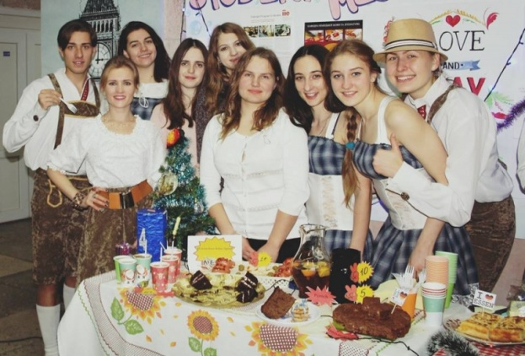

Як відомо, 6 грудня у Німеччині святкують День Святого Миколая. Кафедра німецької мови та літератури факультету іноземної філології вирішила долучитися до німецької традиції і провести у стінах університету імені В.О. Сухомлинського благодійний ярмарок «Deutsche Küche». Саме сьогодні усі бажаючі мали змогу поласувати традиційними німецькими стравами, які студенти та викладачі кафедри німецької мови та літератури готували із душею. Не випадково захід був організований напередодні українського дня Святого Миколая, адже усі виручені кошти підуть на допомогу діткам із дитячого будинку м.Миколаєва.

Необхідно зазначити, що кафедра німецької мови та літератури не вперше проводить подібний захід, але вперше за декілька років з таким розмахом. Організатором благодійного Ярмарку виступила викладач кафедри німецької мови – Похитун Тетяна Андріївна, яка, за підтримки представника Центру німецької культури у місті Миколаїв – Гнат Тетяни Володимирівни, спромоглася створити незабутню німецьку атмосферу свята. Звісно ж, студенти кафедри взяли активну участь у підготовці та проведенні Ярмарку.

Тендітна Шевченко Ганна у ролі ведучої та мужній Дяченко Олександр у ролі ведучого, відповідно, доступно розповіли присутнім про головну мету заходу – допомогу дітям. А для справді ярмаркового настрою студентки

336 групи Кучма Аліна та Каліушка Маргарита презентували глядачам традиційний німецький танець, який завів публіку та налаштував на святковий лад. А на згадку від 436н групи кожен отримав цукерку з передбаченням на наступний рік!

Вперше за історію проведення благодійного ярмарку була зібрана рекордна для факультету сума в 2100 грн!  
Ми щиро дякуємо усім, хто взяв участь у цій невеличкій акції добра! Даруймо тепло разом!

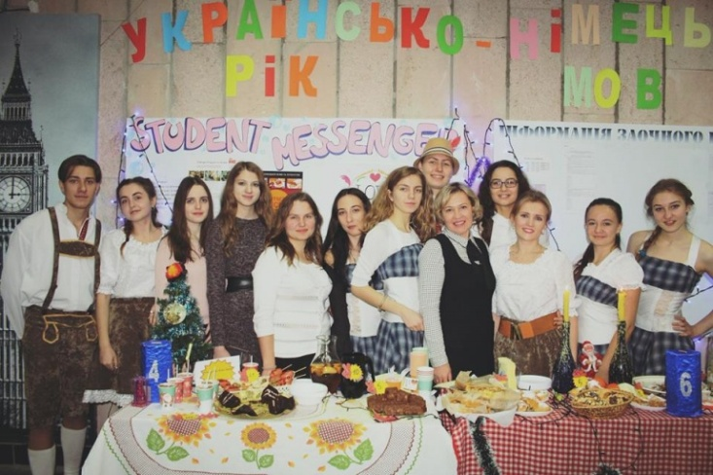

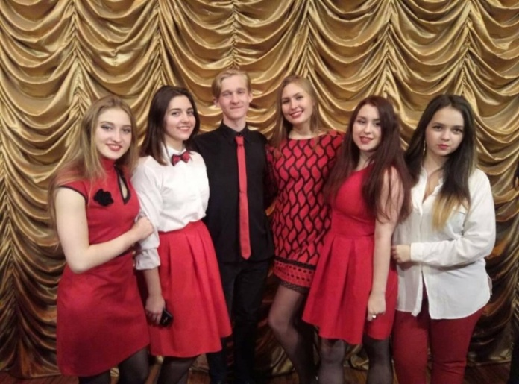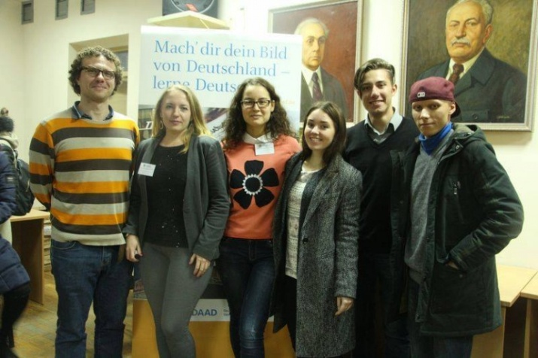

**Команда КВК «В джазе только девушки»**

*30 листопада 2017 року виборола право боротися у фіналі за ректорський кубок КВК*

**Лектор DAAD Якоб Валосчик, студенти О. Дяченко, К. Груздєва**

*на семінарах, присвячених країнознавству Німеччини,*

*3-4 листопада 2017 року*

КОРОТКО ПРО ВАЖЛИВЕ